Инструкция по использованию бота

В двух частях

Часть первая: Клиент компании

1. Запуск из поиска:
   1. Начало работы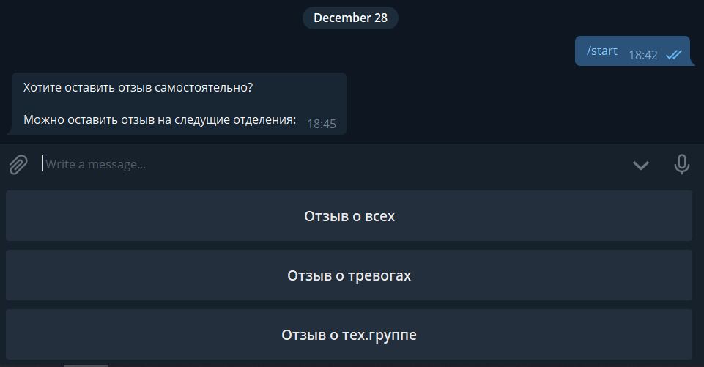
   2. Начало оценивания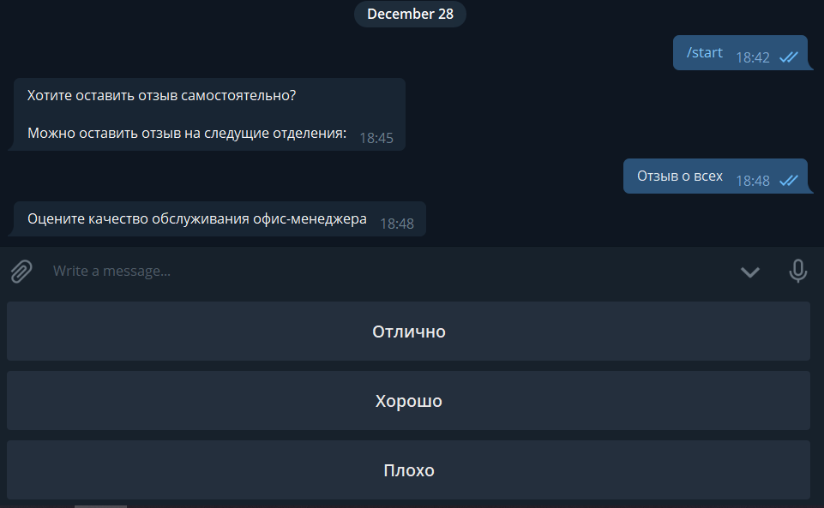
   3. Конец оценивания (без телефона в базе) 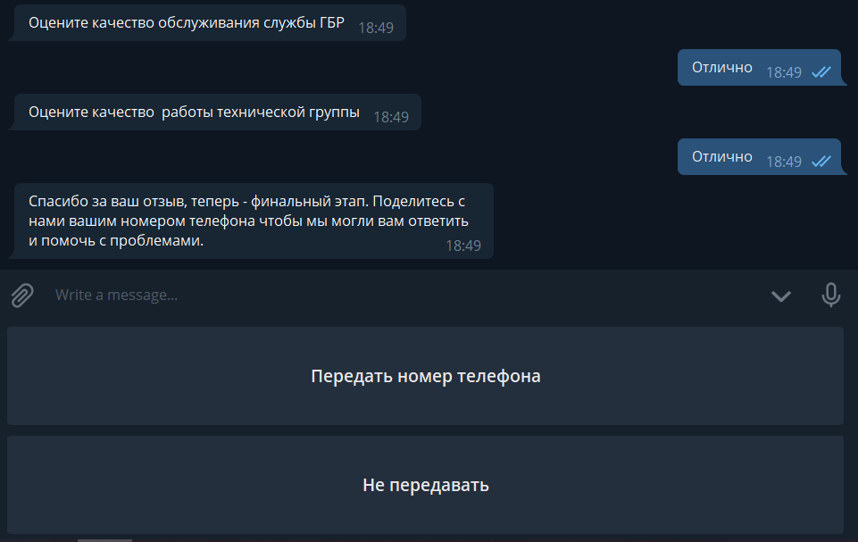
   4. Передача номера (после предупреждения) + возможность повтора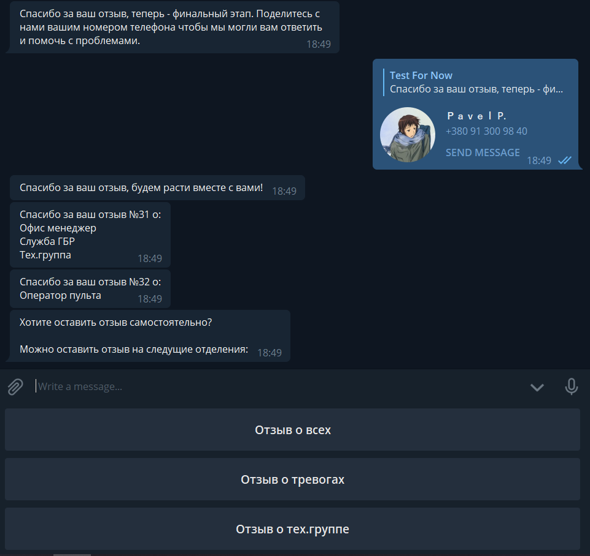

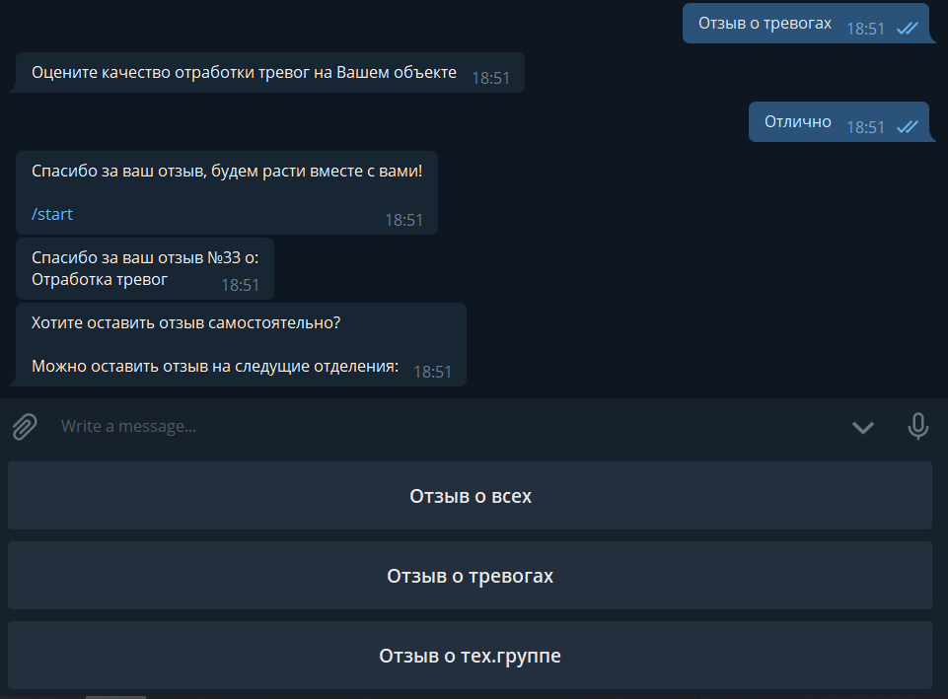

При повторном использовании бота, если передавался номер он больше не спршиваеться

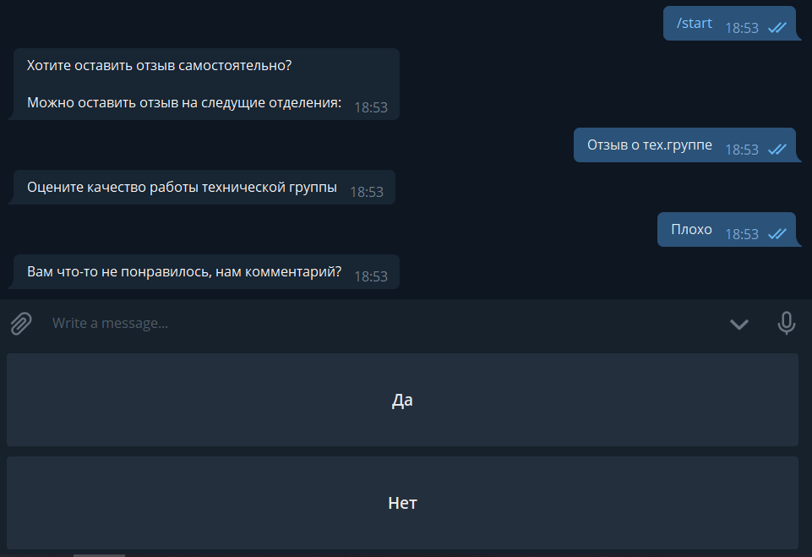

Если хоть одно из отделений было оценено плохо появиться предложение оставить отзыв

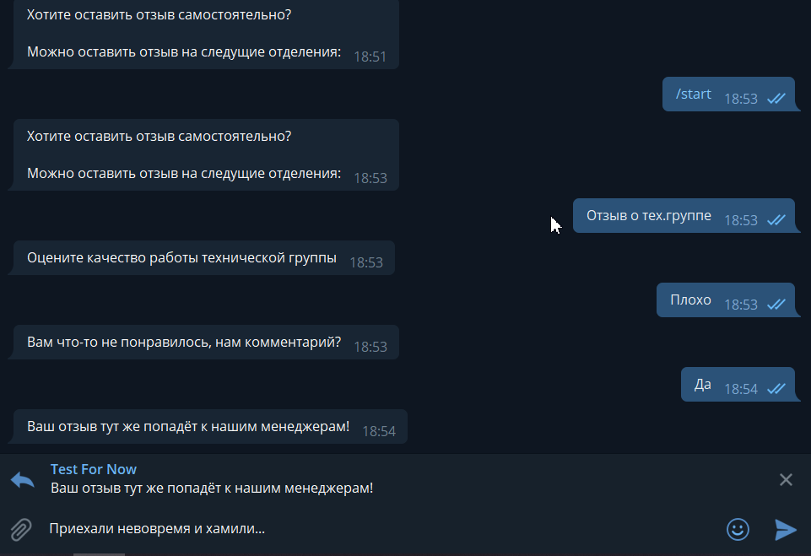

Если выбрать "Да", то можно будет указать подробности неприятной ситуации

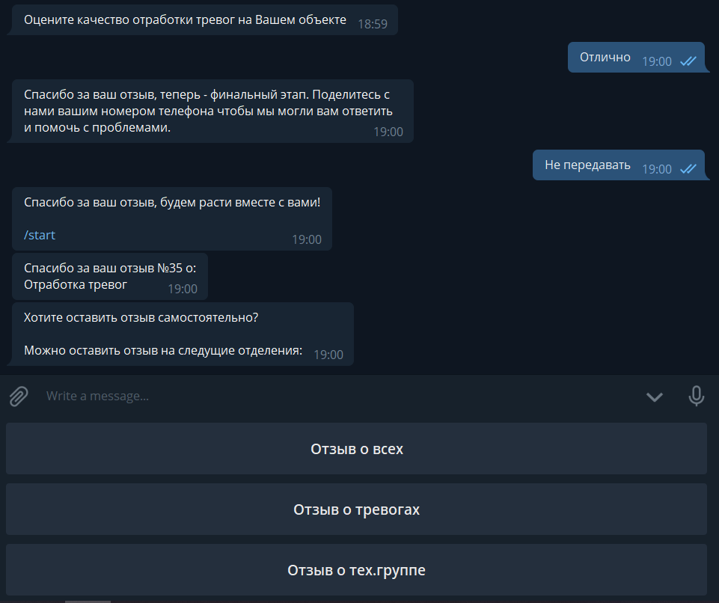

Если не передавать номер боту, то в базе его не будет

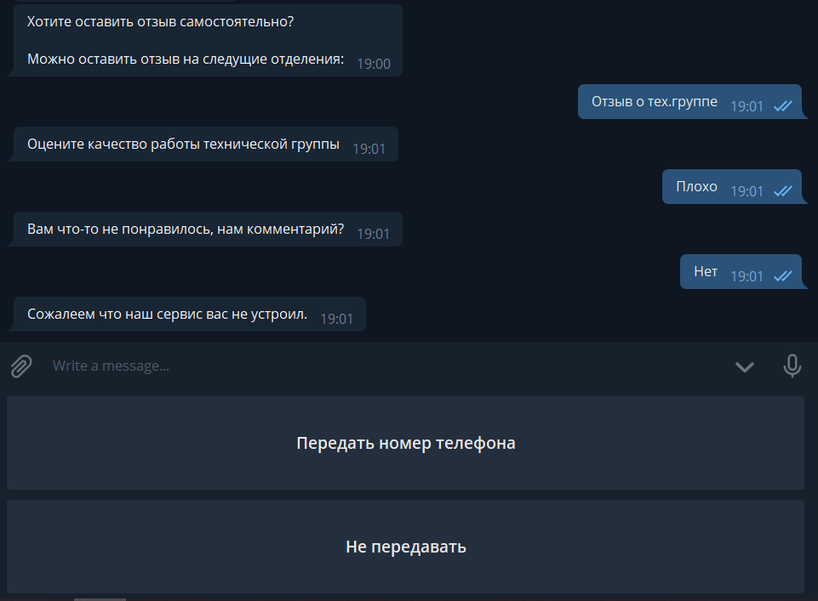

Если отказаться от предоставления комментариев измениться сообщение.

Глава 2: Менеджеры (Администраторы)

Новый чат администрирования:

1. Добавить бота в группу
2. Прописать команду /chat_id
3. Ответ передать команде разработчиков.

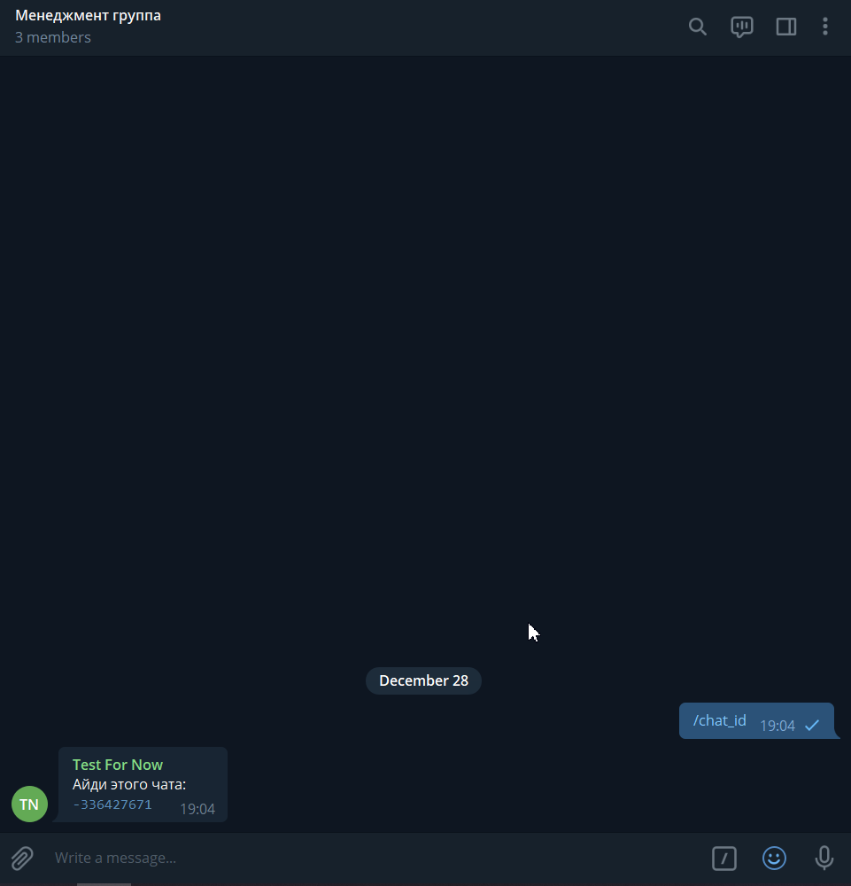

Начало работы:

1. Команда /start

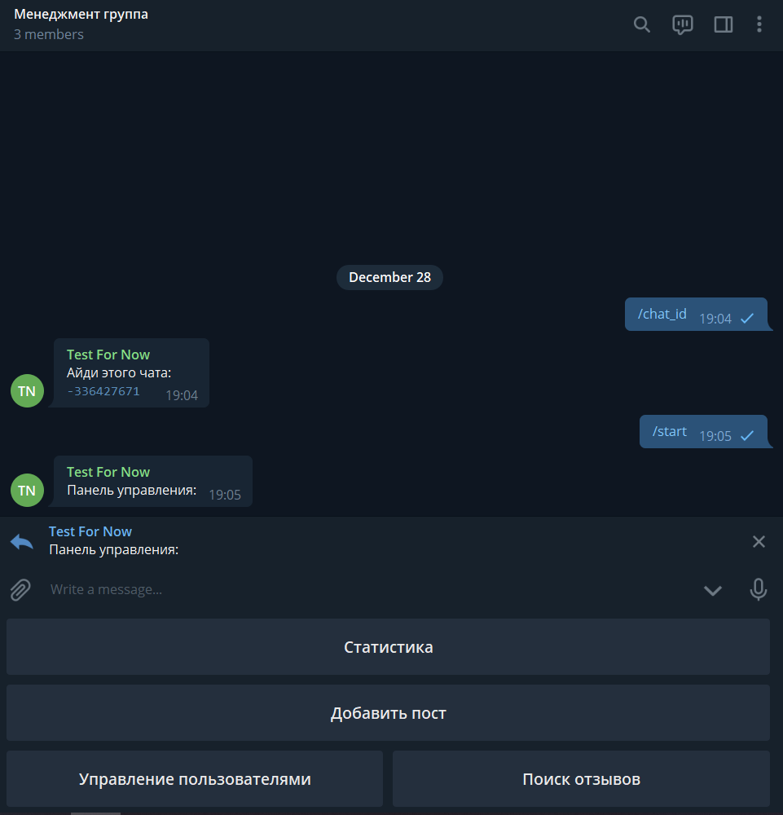

Просмотр статистики по отзывам:

В ответ на сообщение Панель управления от бота ответить Статистика (кнопка доступна/скрыта, если она скрыта – нажмите на квадрат с квадратами)

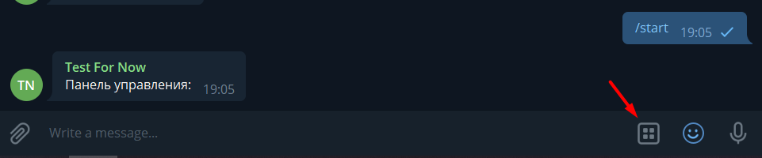

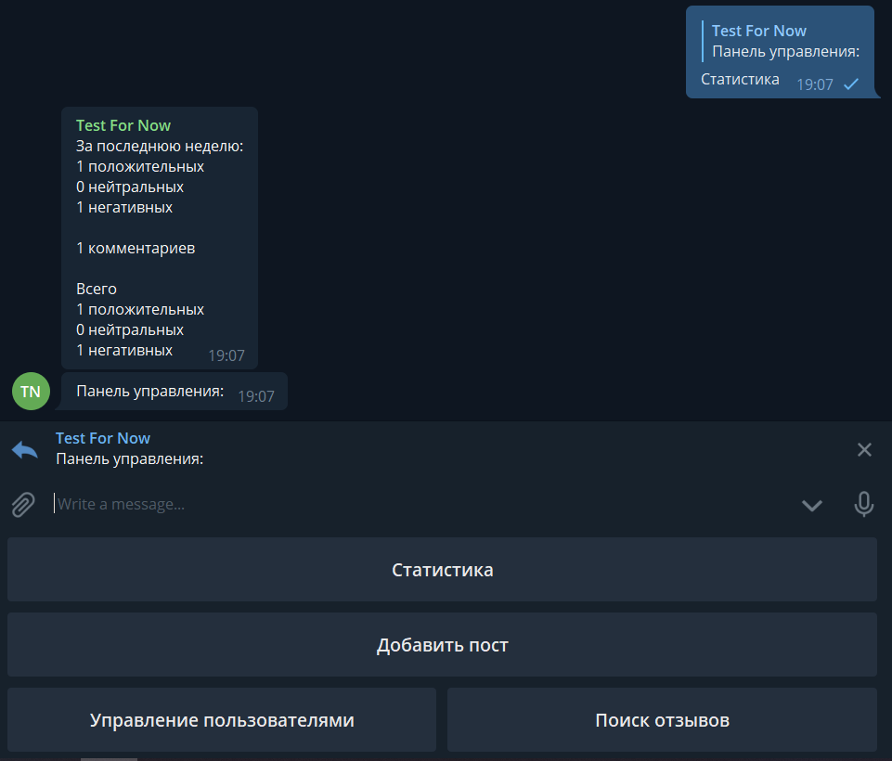

В ответ вы получите краткий перечень с данными по отзывам: За неделю (кол-во положительных, нейтральных и негативных, а также – кол-во комментариев в этих сообщениях) и всего (с момента создания базы (без учёта удалённых))

И ещё одно сообщения для продолжения оперирования.

Отправка сообщений пользователям бота:

С главного меню воспользуйтесь кнопкой «Добавить пост»

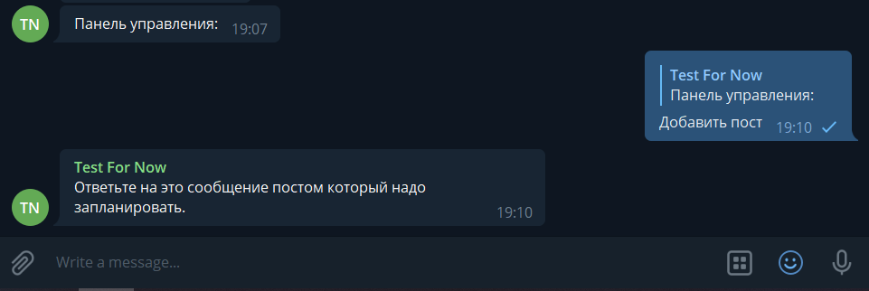

Бот предложит отправить ответом содержимое поста (Картинка, анимация, видео, простое текстовое сообщение, песня, голосовое сообщение или стикер)

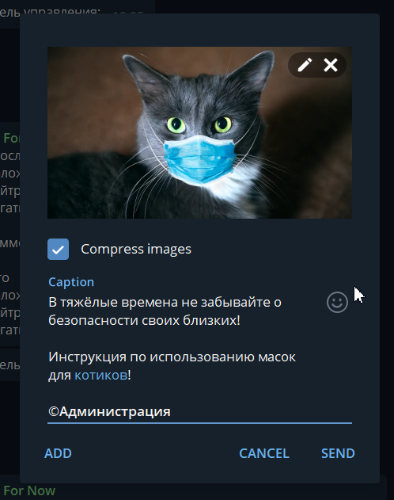

Пример возможного поста (с использованием ссылок и выделения жирным кусков текста)

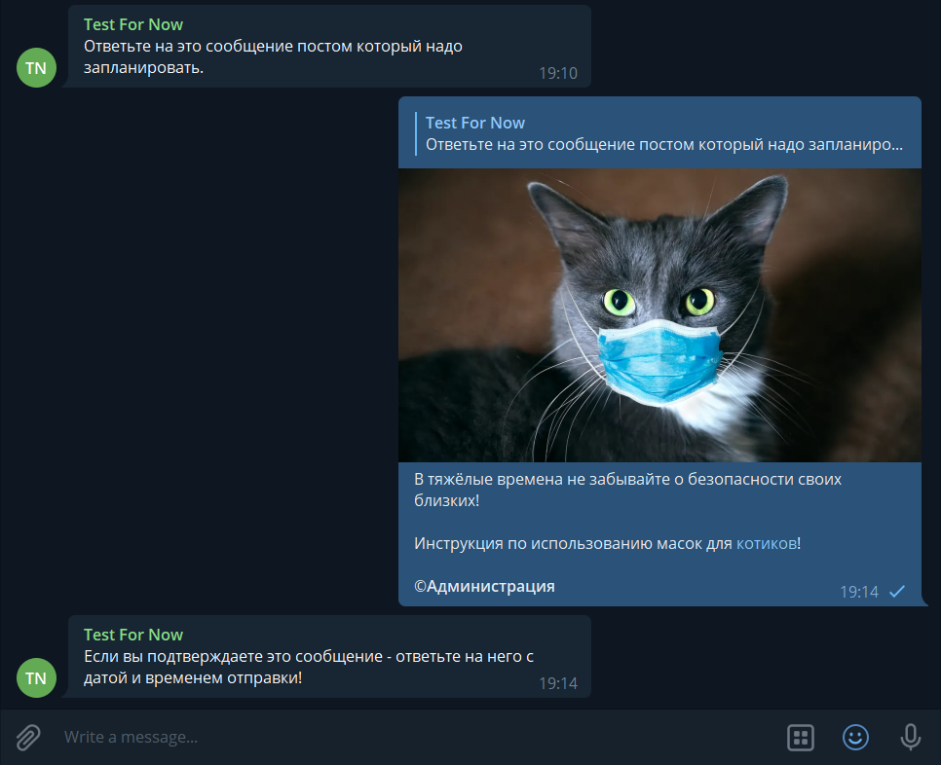

Далее необходимо выбрать дату и время отправки сообщения, и ответить на новое сообщение от бота с этой информацией.

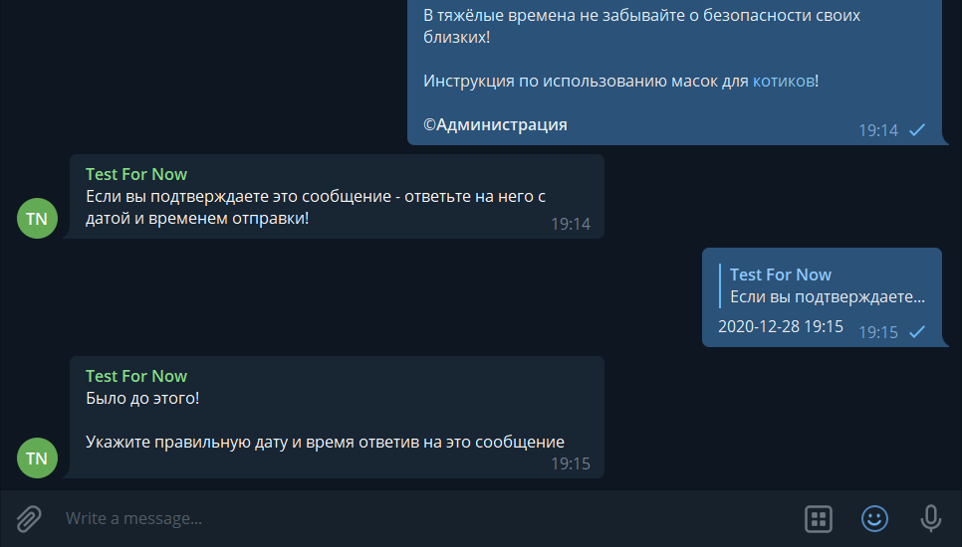Если ответить на сообщение прошедшей датой или временем, то предложат повторить попытку

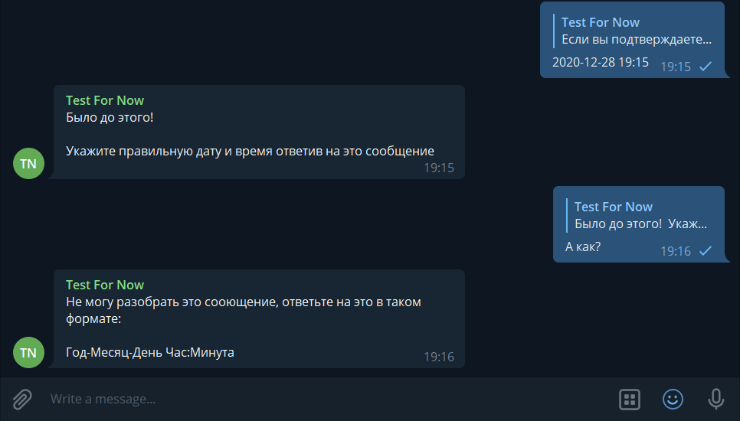

Схожая ситуация происходит если ответить на сообщение в неправильном формате или не датой и временем

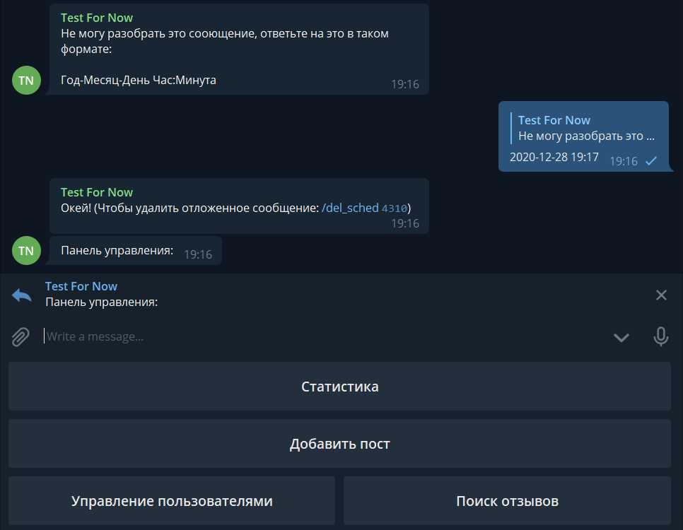

При правильном ответе на сообщение до момента отправления будет возможность отменить отправку сообщения выполнив специальную команду (задержите мышь и перетащите команду в строку ввода/палец на команде/введите её) и указав особый номер (порядковый номер сообщения, для любопытных)

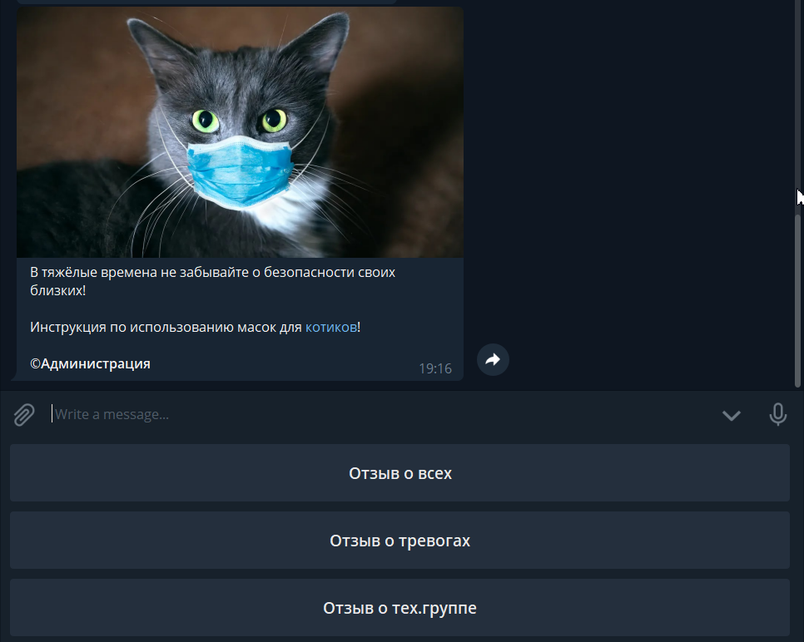Если же это не сделать, то все обычные пользователи получат ваше сообщение с исходным форматированием и содержимым.

ВАЖНАЯ ЗАМЕТКА

На текущий момент бот не поддерживает отправку нескольких медиа одновременно (например – альбом из двух и более картинок/видео, или несколько музыкальных композиций)

Менее Важная Заметка

Если вам нужно отправить гиф-анимацию с подписью, то нужно это делать не из гиф-панели в телеграме, а выбрав её с компьютера/телефона

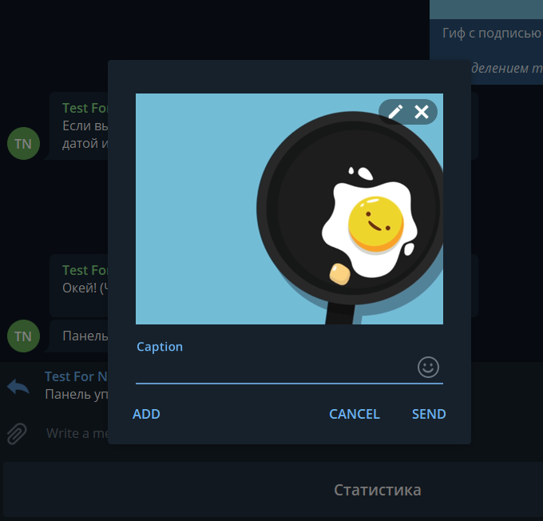

Поиск отзывов:

Есть несколько вариантов поиска в зависимости от имеющихся данных:

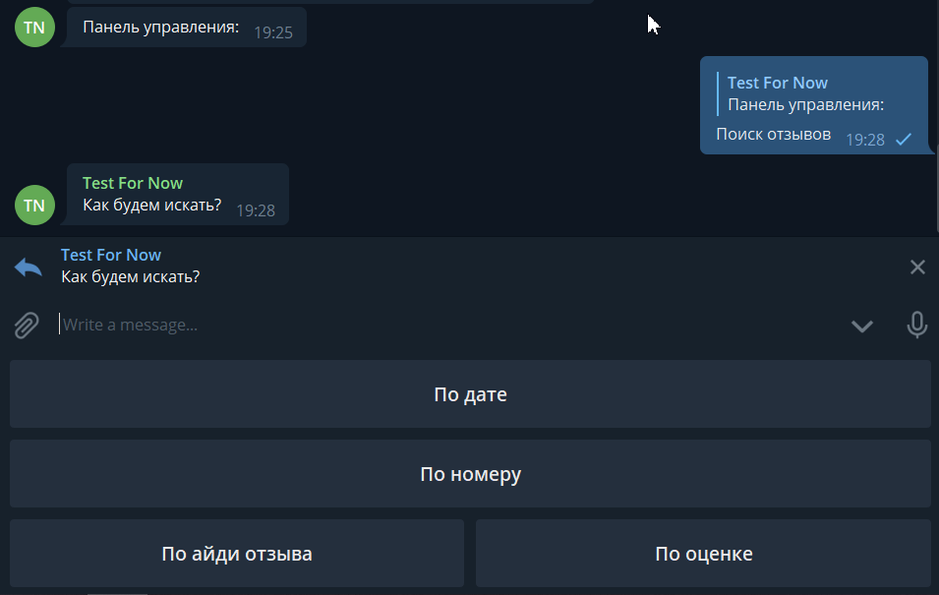

По дате:

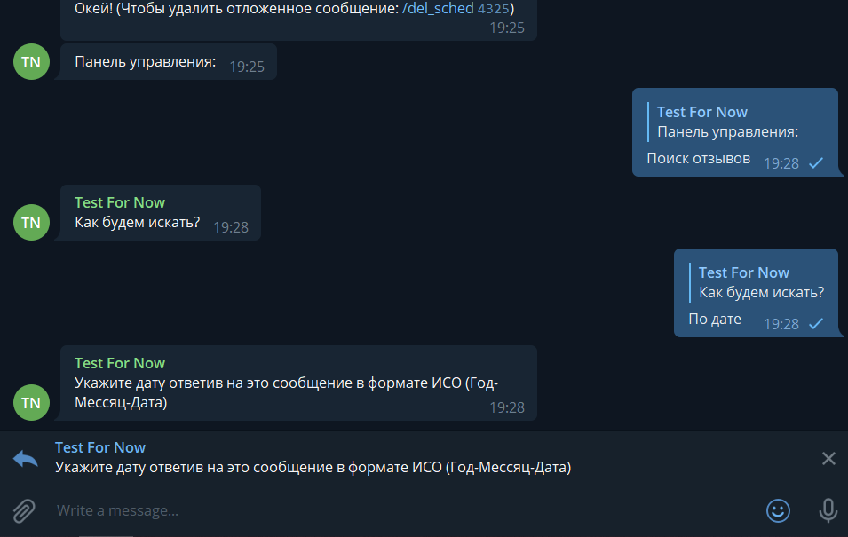

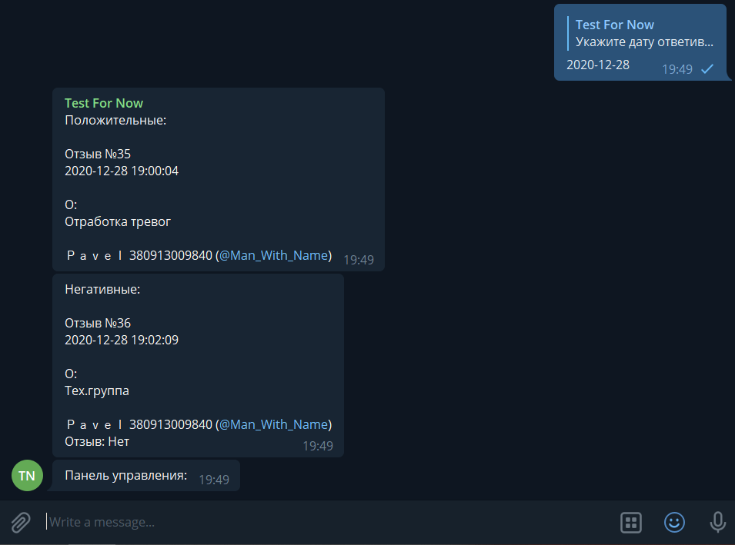Необходимо указать дату в формате ИСО (год-месяц-день), в ответ вы получите список всех отзывов, сгруппированных по варианту отзыва за этот день.

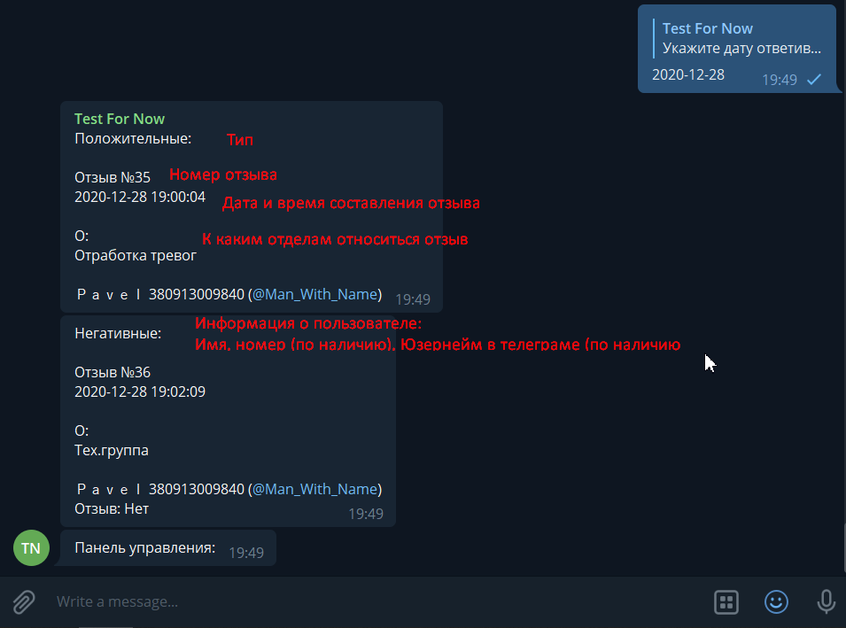Структура отзывов (везде аналогична)

Поиск по номеру:

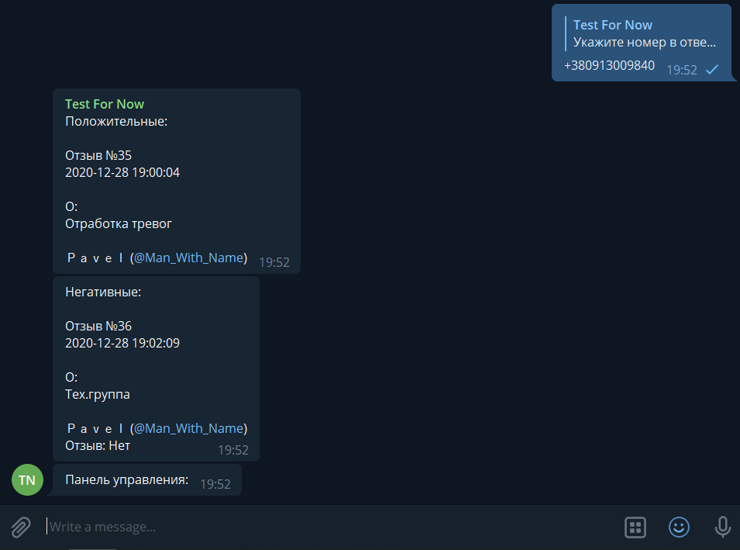

Аналогично дате, только этот вариант покажет все отзыва пользователя с указанным номером.

Поиск по номеру отзыва:

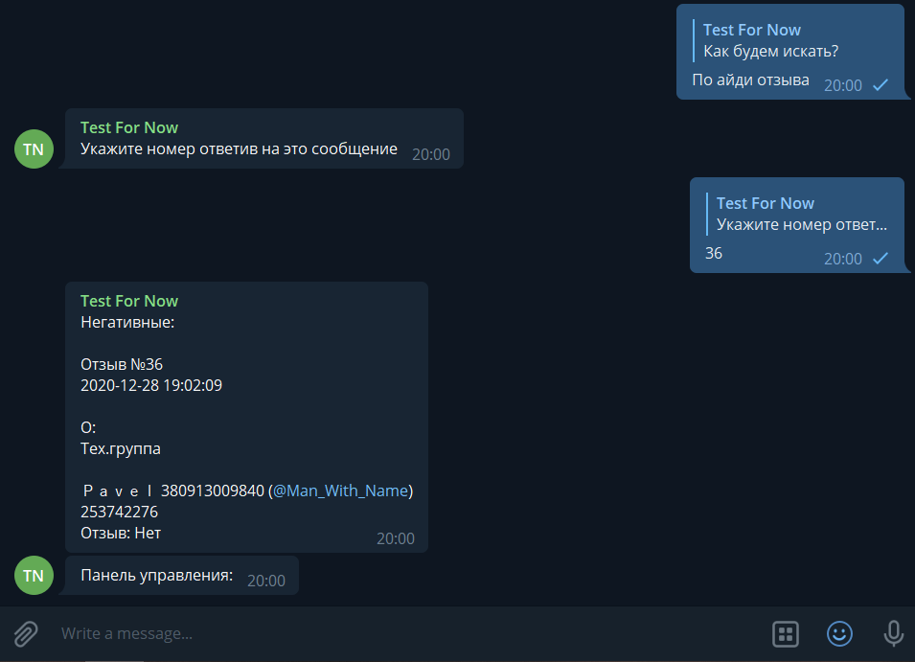

Уникальность в том, что этот вариант выдаёт один отзыв с информаций по нему и по пользователю.

Поиск по оценке:

Также уникален – предлагает выбрать оценку отзыва

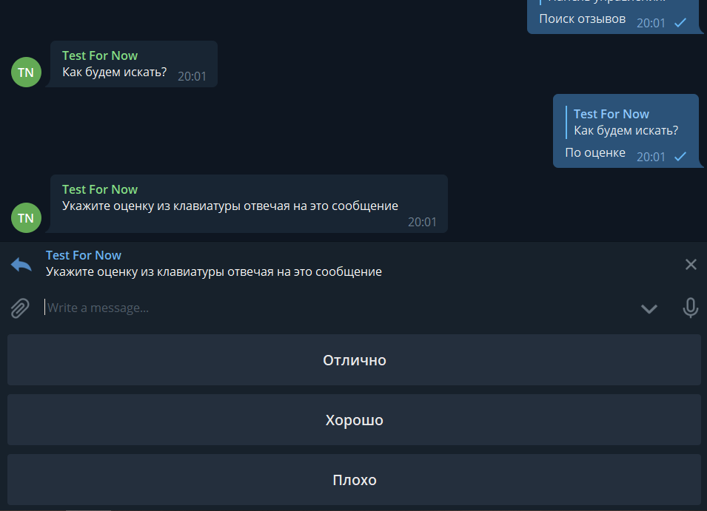

После выбора приходит список отзывов за прошедшую неделю

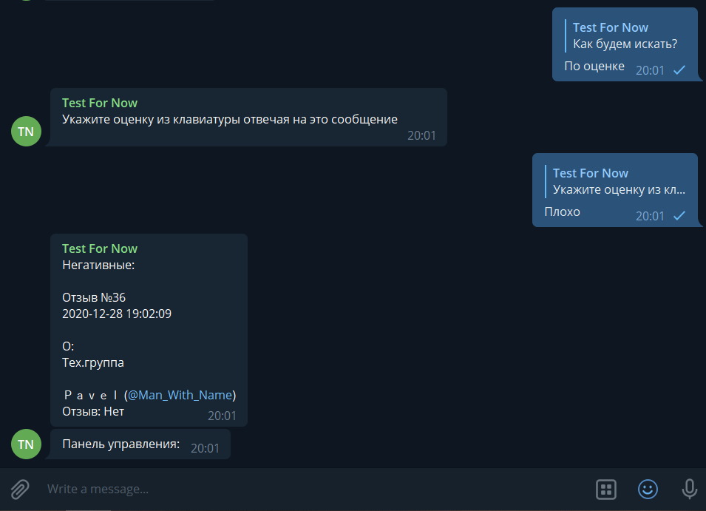

Управление отзывами:

1. Указать телеграмм айди (или айди пользователя в остальном боте) или номер телефона пользователя
2. Выбрать действие

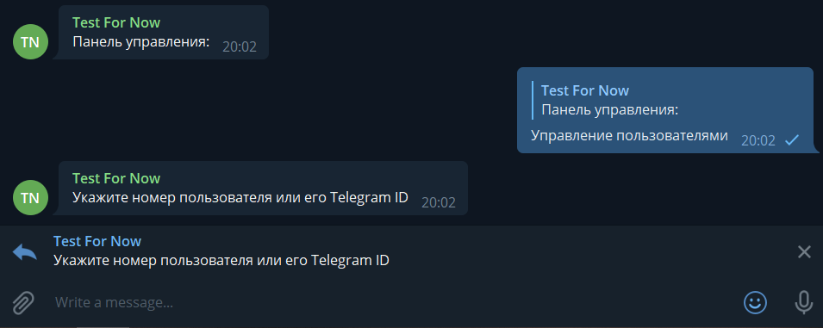

После выполнения пункта 1:

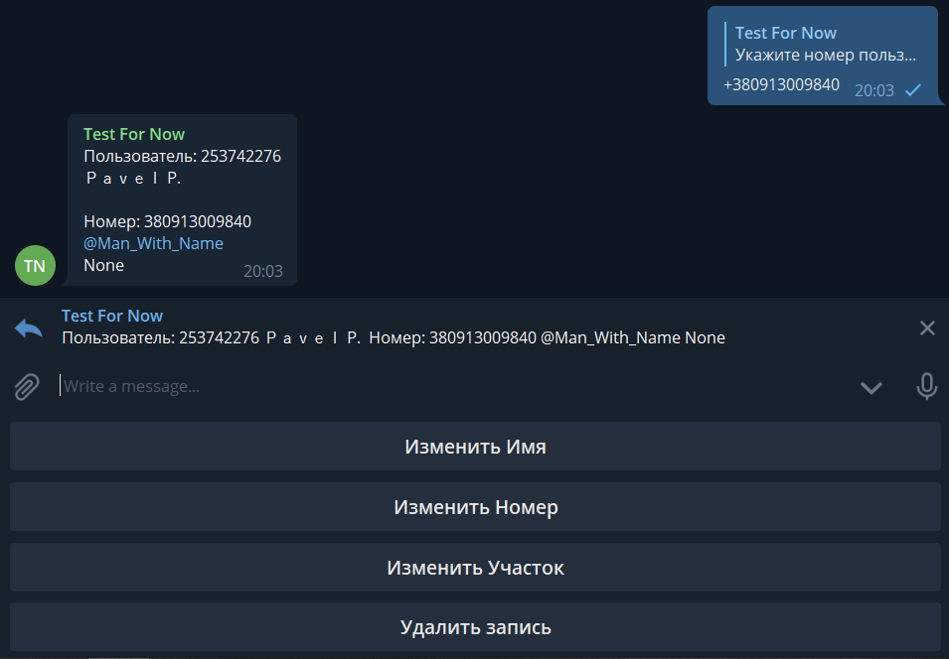

Приходит сообщение с следущей информацией: айди пользователя, имя, фамилия (если указана), номер телефона (если передан), ник (если указан), участок пользователя (требует обсуждения, как его указывать – пользователем, при переходе в бот, или администрацией)

Можно изменить: Имя, Номер телефона, Участок.

Дополнительно: Удаление пользователя.

По порядку:

1. Изменение имени.
   1. При указании одного слова – измениться только имя
   2. При указании двух слов – фамилия
   3. При указании более двух – остальные игнорируются.
2. Изменение номера телефона.
   1. При указании номера в любом формате (+380, 380, 0...) будет конвертирован в стандартный формат (380)
3. Изменение участка.
   1. Сейчас – единственный способ указать участок пользователя. Поддерживает ввод как букв, так и цифр.
4. **Удаление пользователя**
   1. Для удаления необходимо подтвердить свои действия (клавиатура меняется в случайном порядке, для предотвращения злоупотребления командой)
   2. 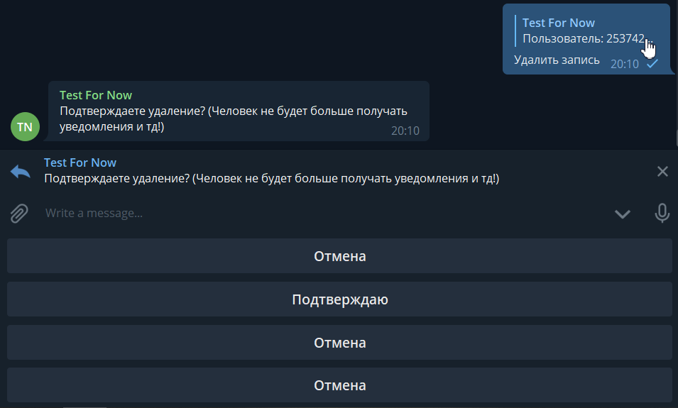
   3. Как указано в самом сообщении – если удалить пользователя, то он перестанет получать уведомления при отправке поста и все его комментарии будут удалены из базы безвозвратно.

Конец перечня возможностей бота.